



Till min kompis

Gunhild! (ändra den röda texten efter kårens behov)

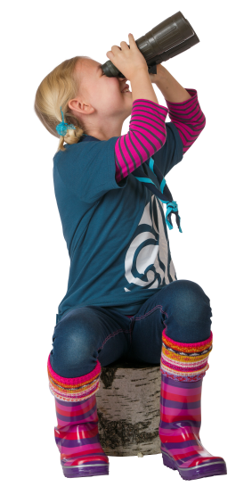
Du är hjärtligt välkommen att följa med mig på mitt nästa scoutmöte måndagen den 4 april klockan 18.99–19.30. Då kommer vi att vara utomhus och lära oss att elda. Tänk på att ta på kläder så att du inte fryser eller blir blöt.
Vi håller till i Scoutlokalen på Storgatan 40.
Hälsningar

Knäckebrödhult NSF
www.nsf.scout.se/knackebrodhult

